6-1: Cross Joins and Natural Joins

Vocabulary

Cross join - Returns the Cartesian product from two tables.

Natural join - Joins two tables based on the same column name.

Try It / Solve It

1. Create a cross-join that displays the last name and department name from the employees and departments tables.

1. Create a query that uses a natural join to join the departments table and the locations table. Display the department id, department name, location id, and city.

1. Create a query that uses a natural join to join the departments table and the locations table. Restrict the output to only department IDs of 20 and 50. Display the department id, department name, location id, and city.

1. Rewrite problem 2 using equijoin syntax.

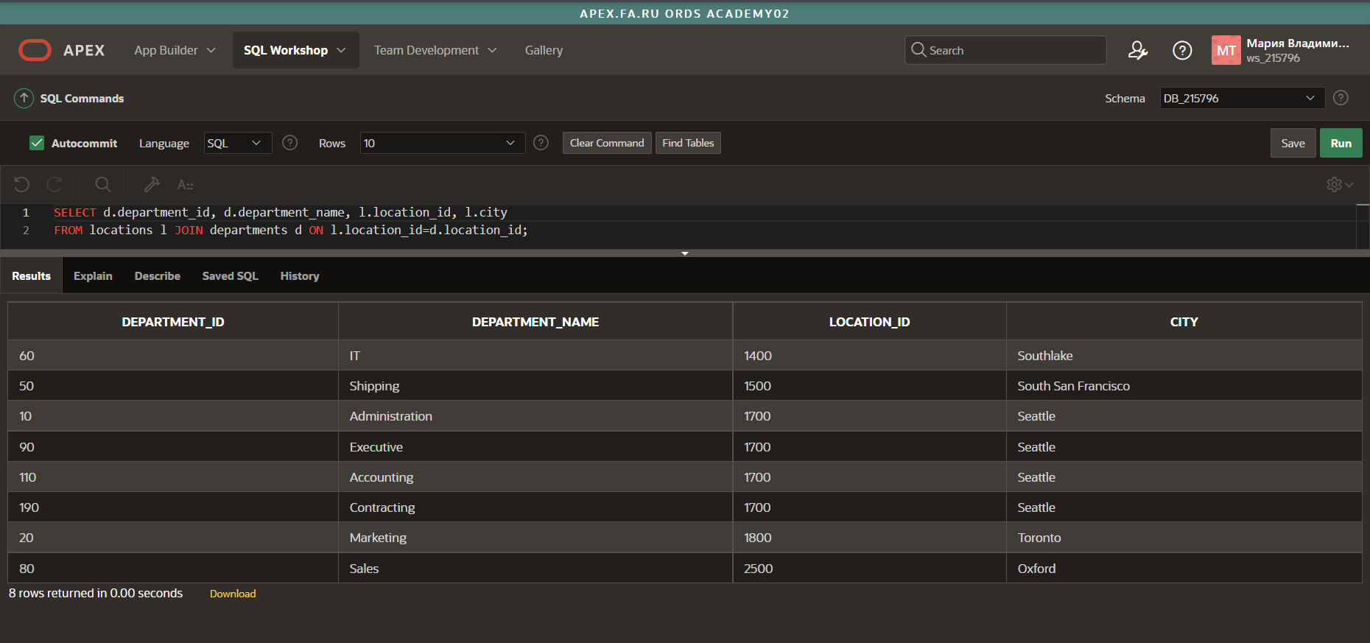

1. Use an equijoin between the two DJs on Demand database tables: d_songs and d_types. Display the type code, description, and title. Limit the rows returned to those type codes between 70 and 80

